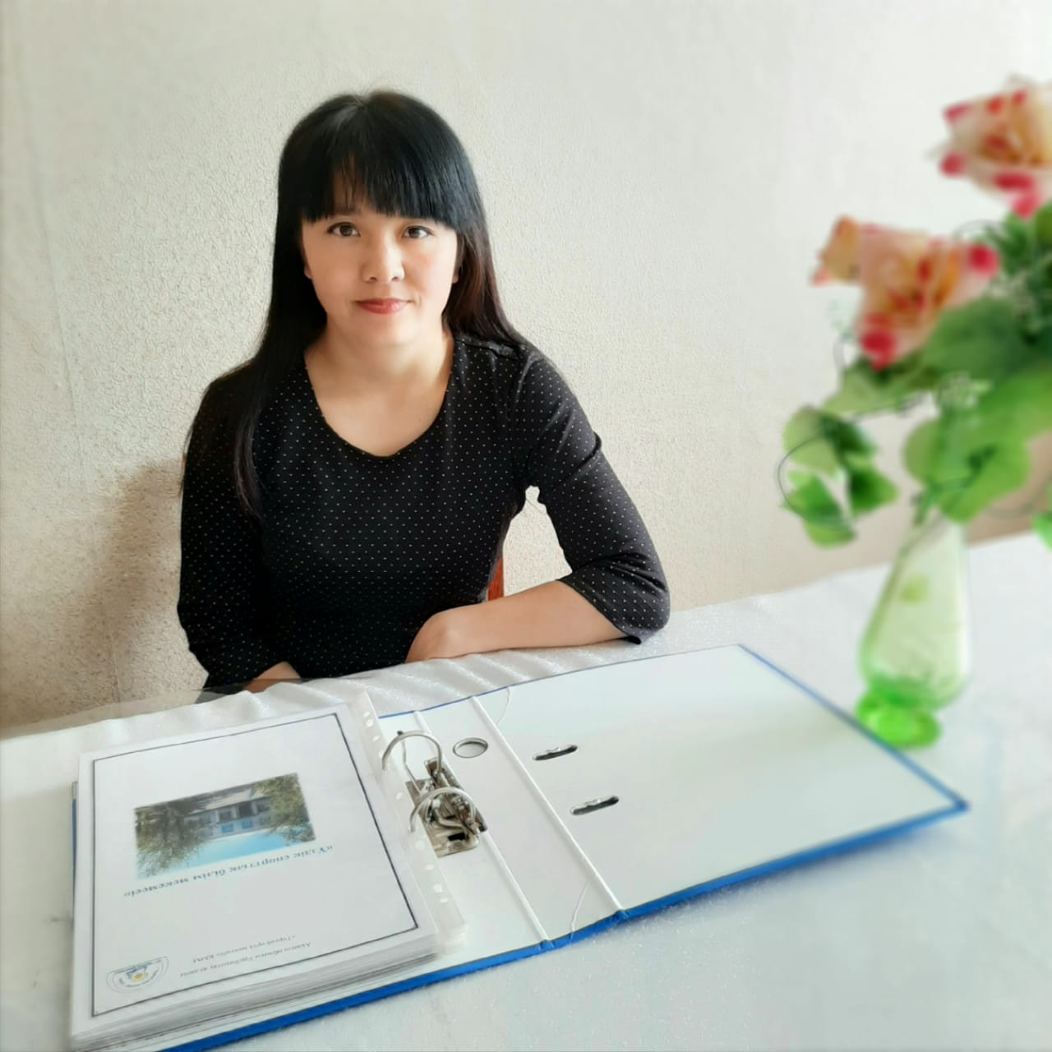

Аты-жөні: Самигат Ботагоз

Туған жылы, айы, күні: 20.05.1990 ж

Білімі. Арнайы –орта

Бітірген оқу орны: «Көкше»колледжі 2010 жыл

Мамандығы. Бастауыш сынып мұғалімі

Қызметі: Бастауыш сынып мұғалімі және мектепалды даярлық тобының тәрбиешісі

Еңбек өтілі: 9 жыл

Біліктілік арттыру курстары:

1.ҚР-да орта білім мазмұнын жаңарту шеңберінде қазақ тілінде оқытатын мектептердегі бастауыш сынып пәндері бойынша педагогика кадрларының біліктілігін арттыру білім беру бағдарламасы бойынша сертификат БЖ № 021519 «Педагогикалық шеберлік орталығының Көкшетау қаласындағы филалы » 24.07.2017. 2. «Қазақстан Республикасында орта білім мазмұнын жаңарту контекстінде оқыту және бағалаудың жаңа стратегиясы » бойынша сертификат №034568 «Өрлеу» БФҰО» АҚ 30.10.20193. «Жобалау әдәісі-кіші жастағы оқушылардың өнімді біліктерін дамыту және функционалды сауаттылығын қалыптастыру бойынша» сертификат тіркеу № 0006036 «Кеменгер» Астана 2015ж4. «Мектепте өзін-өзі тану пәнін оқытудың ғылыми әдістемелік негіздері» бойынша сертификат №0006036 «Кеменгер» Астана 2015ж